Жизнь Церкви Информационный бюллетень.



*Ежеквартальное издание церкви христиан АСД г.Флорешты* - **№2 - 2013год**.

#u319d0fe754s##u319d0fe754s##u319d0fe754s##u319d0fe754s##u319d0fe754s##u319d0fe754s##u319d0fe754s##u319d0fe754s##u319d0fe754s##u319d0fe754s##u319d0fe754s##u319d0fe754s##u319d0fe754s##u319d0fe754s##u319d0fe754s##u319d0fe754s##u319d0fe754s##u319d0fe754s##u319d0fe754s##u319d0fe754s##u319d0fe754s##u319d0fe754s##u319d0fe754s##u319d0fe754s##u319d0fe754s##u319d0fe754s##u319d0fe754s##u319d0fe754s##u319d0fe754s##u319d0fe754s##u319d0fe754s##u319d0fe754s##u319d0fe754s##u319d0fe754s##u319d0fe754s##u319d0fe754s##u319d0fe754s##u319d0fe754s##u319d0fe754s##u319d0fe754s##u319d0fe754s#



**ДАР ДУХОВНОЙ БЛАГОДАТИ.**

*«И внезапно сделался шум с неба, как бы от несущегося сильного ветра,*

*и наполнил весь дом, где они находились».*  *Деян. 2:2*

Со временем, когда дело Божье на земле будет завершаться, ревностные усилия и труды

посвященных верующих под водительством Святого Духа должны будут сопровождаться особыми знамениями Божьего благоволения.

В предсказаниях еврейских пророков ранний и поздний дожди, которые выпадают в Странах Востока во время сеяния и жатвы, символизировали обильное излитие духовной благодати на Божью Церковь.

Излитие Духа во дни апостолов было началом раннего, или первого, дождя, и плоды этого излития были славными.

До конца времени Дух должен пребывать с истинной Церковью. Но в конце земной жатвы обещано особое проявление духовной благодати, которое приготовит Церковь к пришествию Сына Человеческого.

Это излитие Духа уподобляется позднему дождю; именно об этой силе христиане должны молить Господина жатвы «во время благопотребное». В ответ «Господь блеснет молниею и даст вам обильный дождь»; «Он даст вам дождь... дождь ранний и поздний» *(Зах. 10:1;*

*Иоил. 2:23).*

Но если члены Божьей Церкви сегодня не имеют живой связи с Источником всякого духовного роста, они не сумеют подготовиться к жатве. Если они не будут заботиться о том, чтобы их светильники были заправлены и горели, то им не дождаться благодати, когда в ней возникнет особая нужда. (Деяния апостолов, с. 54, 55).

Пусть каждый член Церкви склонится перед Богом и настойчиво молится о получении

Духа Святого. Воскликните: «Господи, умножь мою веру. Помоги мне разуметь Слово Твое; ибо Слово Твое дарует свет. Обнови меня присутствием Своим. Наполни мое сердце Твоим Духом, чтобы я любил своих братьев, как Христос любит меня!»

Господь благословит тех, кто, таким образом, готовит себя к служению Ему. Они поймут, что значит иметь уверенность от Духа, ибо они приняли Христа верою.

Религия Христа подразумевает больше, чем простое прощение грехов; она означает, что грех навсегда удален, а образовавшееся место заполнено Духом Святым.

Религия Христа означает, что человеческий разум теперь освещается Божественным светом, что сердце избавлено от эгоизма и наполнено присутствием Духа.

*Когда эта работа для членов Церкви будет завершена, Церковь превратится в живую, трудящуюся Церковь.* (Ревью энд Геральд, 10 июня 1902 г.)

***#u319d0fe754s##u319d0fe754s##u319d0fe754s##u319d0fe754s##u319d0fe754s##u319d0fe754s##u319d0fe754s##u319d0fe754s##u319d0fe754s##u319d0fe754s##u319d0fe754s##u319d0fe754s##u319d0fe754s##u319d0fe754s##u319d0fe754s##u319d0fe754s##u319d0fe754s##u319d0fe754s##u319d0fe754s##u319d0fe754s##u319d0fe754s##u319d0fe754s##u319d0fe754s##u319d0fe754s##u319d0fe754s##u319d0fe754s##u319d0fe754s##u319d0fe754s##u319d0fe754s##u319d0fe754s##u319d0fe754s##u319d0fe754s##u319d0fe754s##u319d0fe754s##u319d0fe754s##u319d0fe754s##u319d0fe754s##u319d0fe754s##u319d0fe754s#***



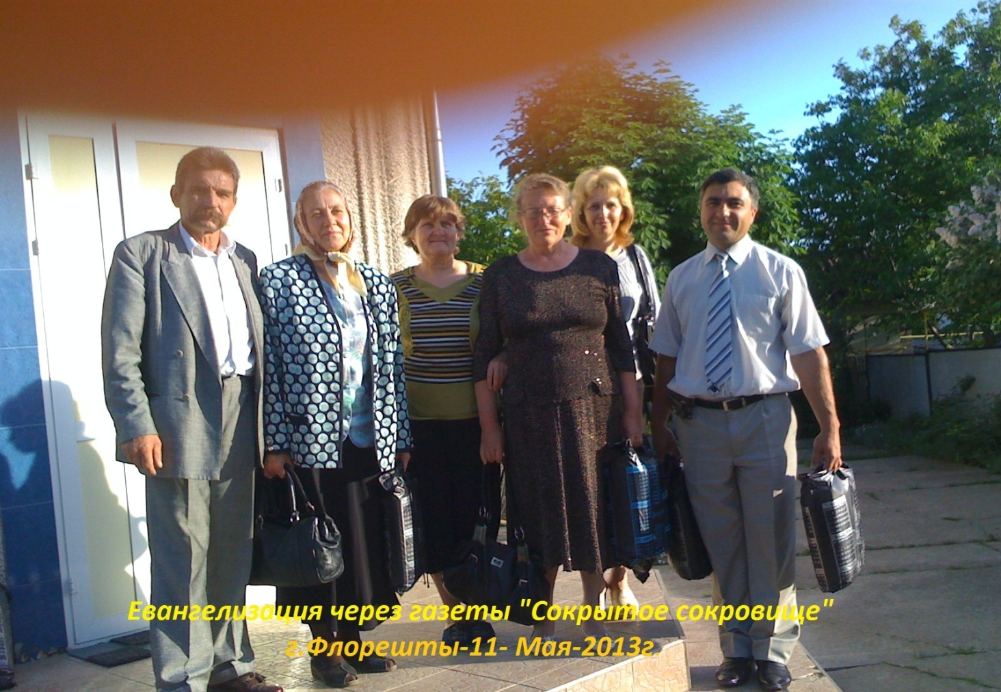**Объединенные в молитве.**

В ночь с 11-12- Мая 2013г***.-«Ночь бдения и молитвы».*** Церковь имела возможность объединиться в молитве со всеми собратьями всех церквей АСД Евро-Азиатского Дивизиона. Как приятно чувствовать себя в такой огромной всемирной организации, где у всех одна цель и одно стремление. И **Молитва** – это сила – это мост от нашего бессилия к Божьему Всемогуществу.

До начала молитвенного служения в запланированный район города разнесли и подарили жителям г.Флорешты - 870шт. христианских газет «Сокрытое сокровище». Вернувшись в храм, с чувством радости и вдохновенья продолжали служение посвященное молитве. Вместе молились и вместе размышляли над Словом Божиим, которое преподавал Пастор церкви Плэмэдялэ И.В. - Кол.3:17**- *«И всё, что вы делаете словом или делом, всё делайте во имя Господа Иисуса Христа,…».***Христианин подобен свету. И когда он будет светом в мире, семье, в церкви, на работе, - то люди будут идти за ним, как однажды люди шли за Христом . Свет христианина – это Евангелие и он должен выполнять эту миссию там, где он находится, потому что является светом. Благовестие – как образ жизни, во все дни недели.

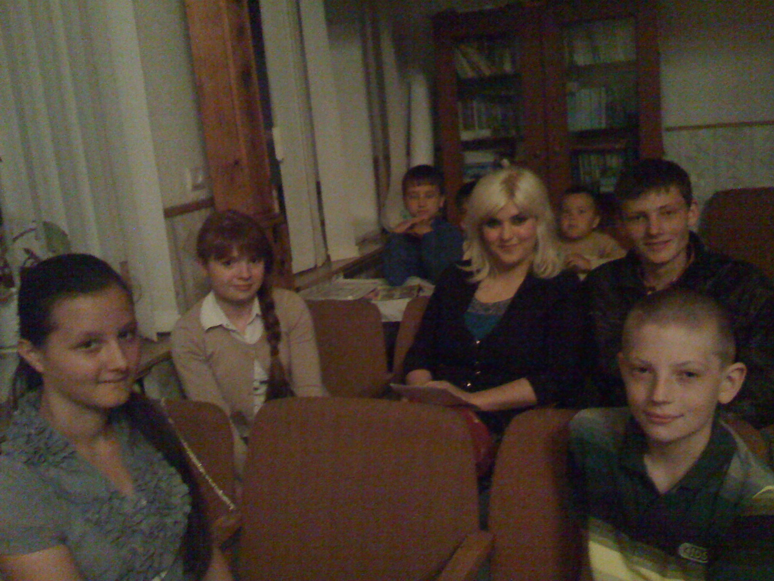Разделились на малые группы, пастор задавал вопросы, которые каждая группа обсуждала и отвечала. Участвовали в служении молодежь и дети. Не все члены церкви могли прийти в храм, но они в

определенные часы молились дома и таким образом в «ночь молитвы» объединившись в молитве, все получили новый пульс духовной жизни.

Пение псалмов, общение, вера и молитва – это рычаг, который приводит в исполнение все Божьи обетования. Мы верим, что в такой организации церкви по молитвам всех детей Божиих, Господь услышит и совершит, то что необходимо по Его воле в Своей Церкви.

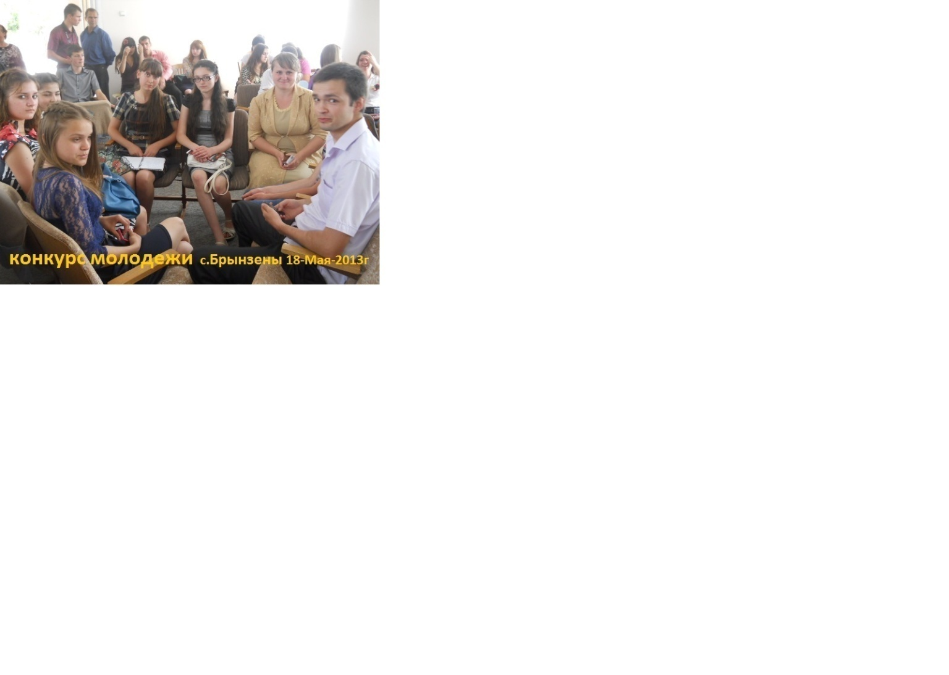 **МОЛОДЕЖЬ В ГОСТЯХ**.

***18 Мая 2013г***.- Состоялась встреча молодежи церквей Флорештского поля в церкви

с. Брынзены.

***К о н к у р с*** –

по изучению книги

**«Великая Борьба»**

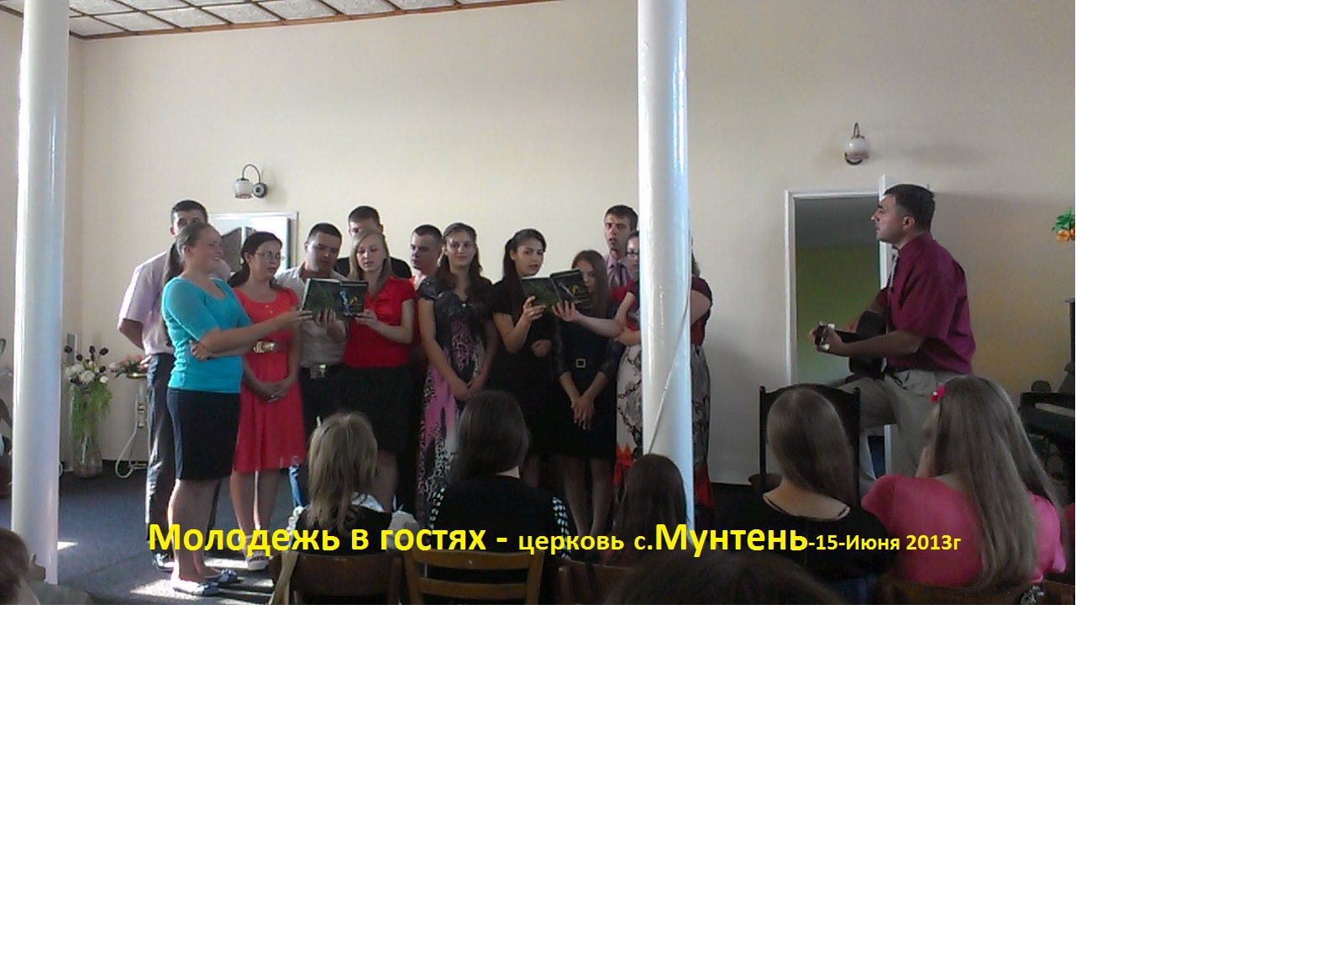 **#u319d0fe754s# #u319d0fe754s##u319d0fe754s# #u319d0fe754s##u319d0fe754s# #u319d0fe754s# #u319d0fe754s# #u319d0fe754s# #u319d0fe754s# #u319d0fe754s#5 Июня 2013г**. Пастор Плэмэдялэ И.

вместе с молодежью из всех своих общин посетили

церковь с. Мунтень Чимишлийского р-на.

Вместе провели

день субботний

в служении Господу

и в общении

друг с другом.

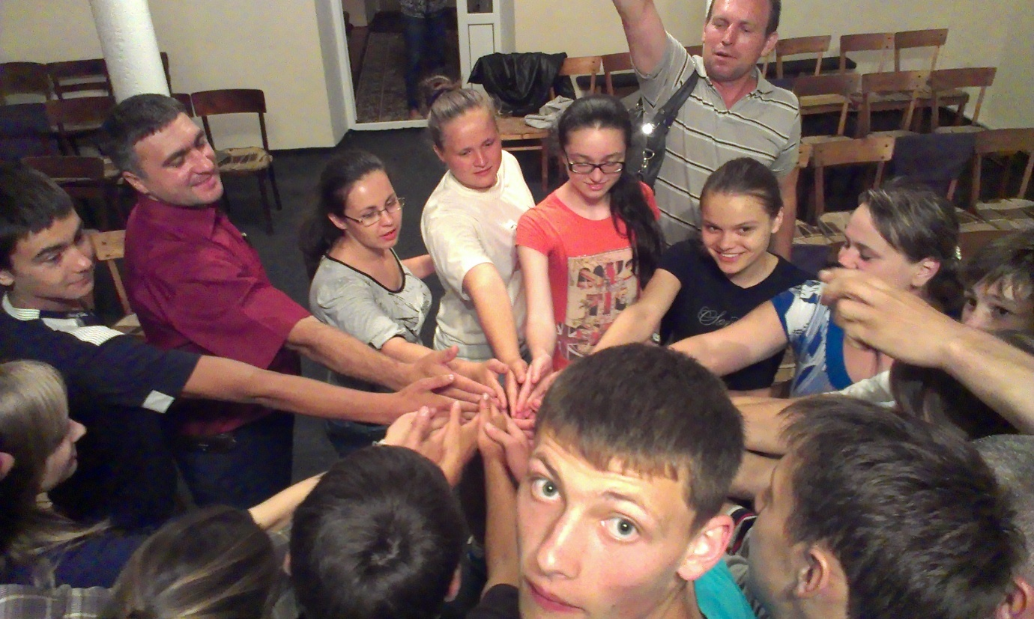

**«Возроди Свое дело во мне»:** Молитва Пророка Аввакума.

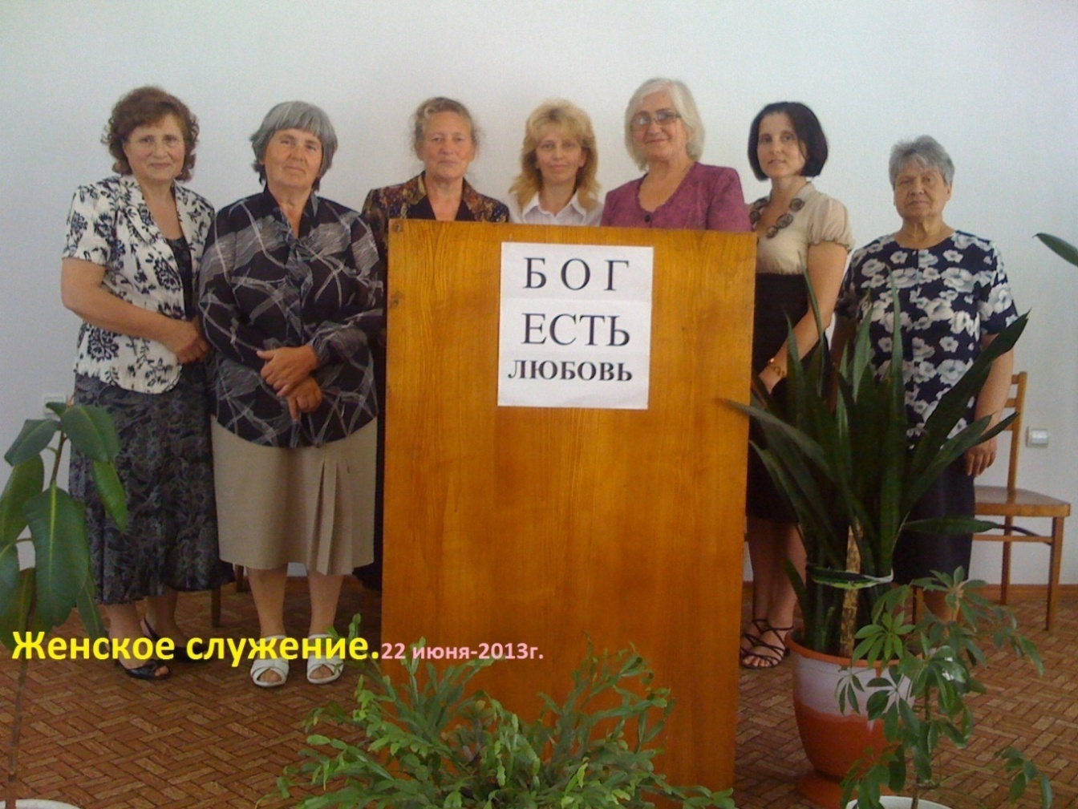

**22-Июня-2013г**. –«День женского служения». Сёстры провели программу о возрождении: о жизненно важном возрастании в Иисусе. Мы нуждаемся в духовном возрождении, это именно то, что нам нужно в личной жизни, в браке, и во взаимоотношениях с нашими детьми. Возрождение – это духовное преобразование. Возрождение направляет нас от искренней молитвы к выполнению служения с энтузиазмом. И согласно словам пророка Аввакума, мы можем подготовить наши сердца к возрождению, если:

* ***Осознаем, что Бог есть Святый.***
* ***Осознаем, что Бог есть Создатель.***
* ***Осознаем, что Бог достоин нашего поклонения*.**

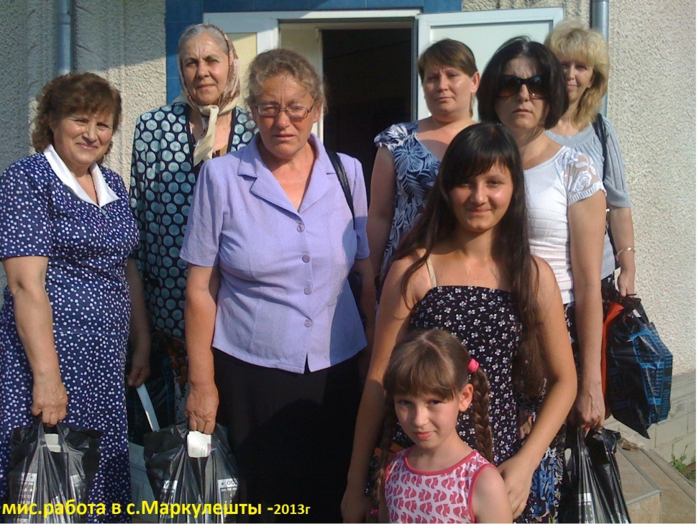Если каждый из нас решит стать, как Аввакум, ухватившись за руки Бога, мы на самом деле увидим, как Он возродит свою работу в нас.

В этот благословенный день сёстры нашей церкви после всех субботних богослужений совершили миссионерскую работу через книги в с.Маркулешты Флорешт. р-на.

В каждом доме этого села остались книги **«Притчи Христа» и «Великая борьба»** Пусть Бог благословит эту работу, чтобы люди узнали о Нем и приобрели спасение!

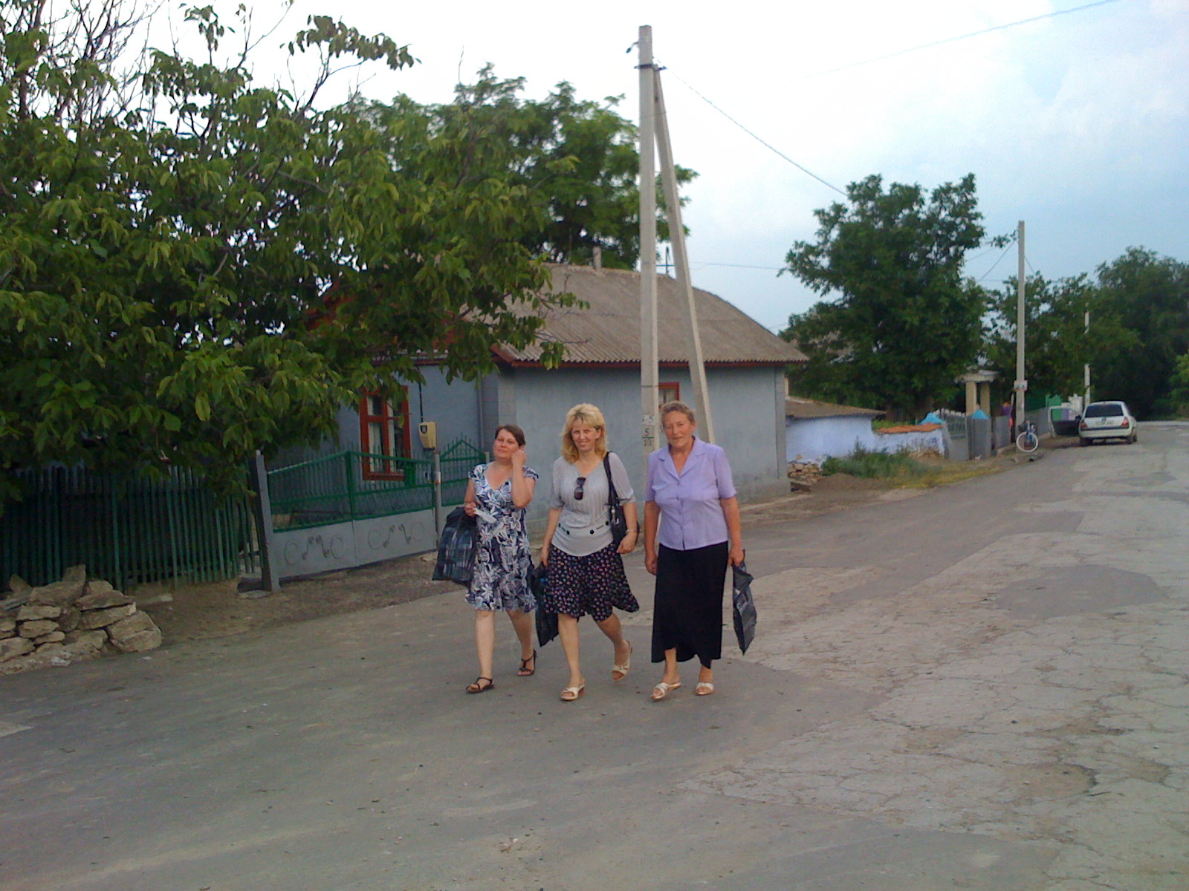

Сестры церкви п.Гындешты собрали 140 книг – о молитве, о семье, о здоровье и духовные и сделали подарок для библиотеки поселка Гындешты, чтоб люди имели возможность читать наши книги.

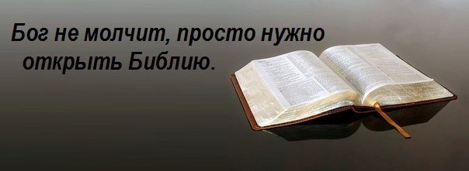**Благодарность редакторам христианской газеты «Сокрытое сокровище».**

Дорогая редакция! Я очень благодарна вам за газету, **«Сокрытое Сокровище»,** которую мне приносят ежемесячно. Я с удовольствием ее читаю и очень вам благодарна за интересные статьи, советы, уроки, которые так необходимы для нашей повседневной жизни.

Особенно статьи о духовном и физическом здоровье, - это как раз то, что нам очень не хватает.

Я желаю вам всем здоровья, мира и успеха в этой работе, распространяйте эту информацию, пусть лучше все люди читают эти газеты и имеют мир в душе, чем другие газеты, от которых одно разочарование.

Я Наталья Петровна Букатын. (православная) Молдова г.Флорешты. Мой телефон - 0250-2-00-15

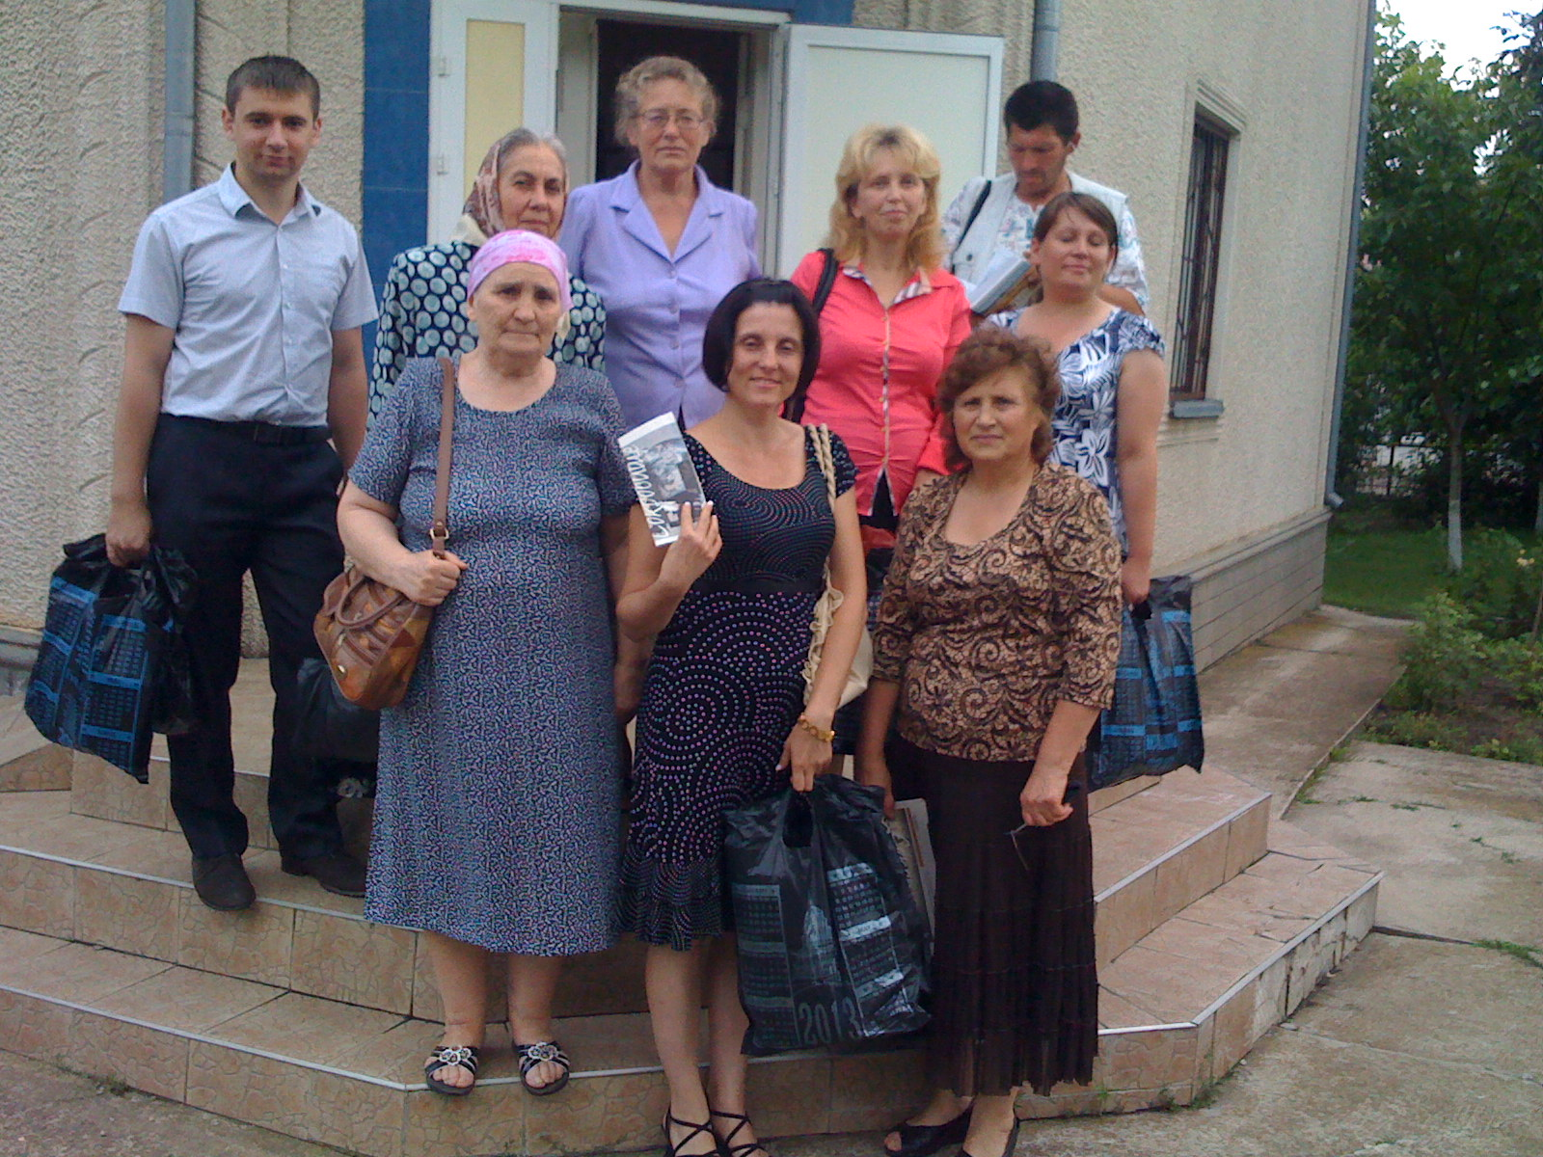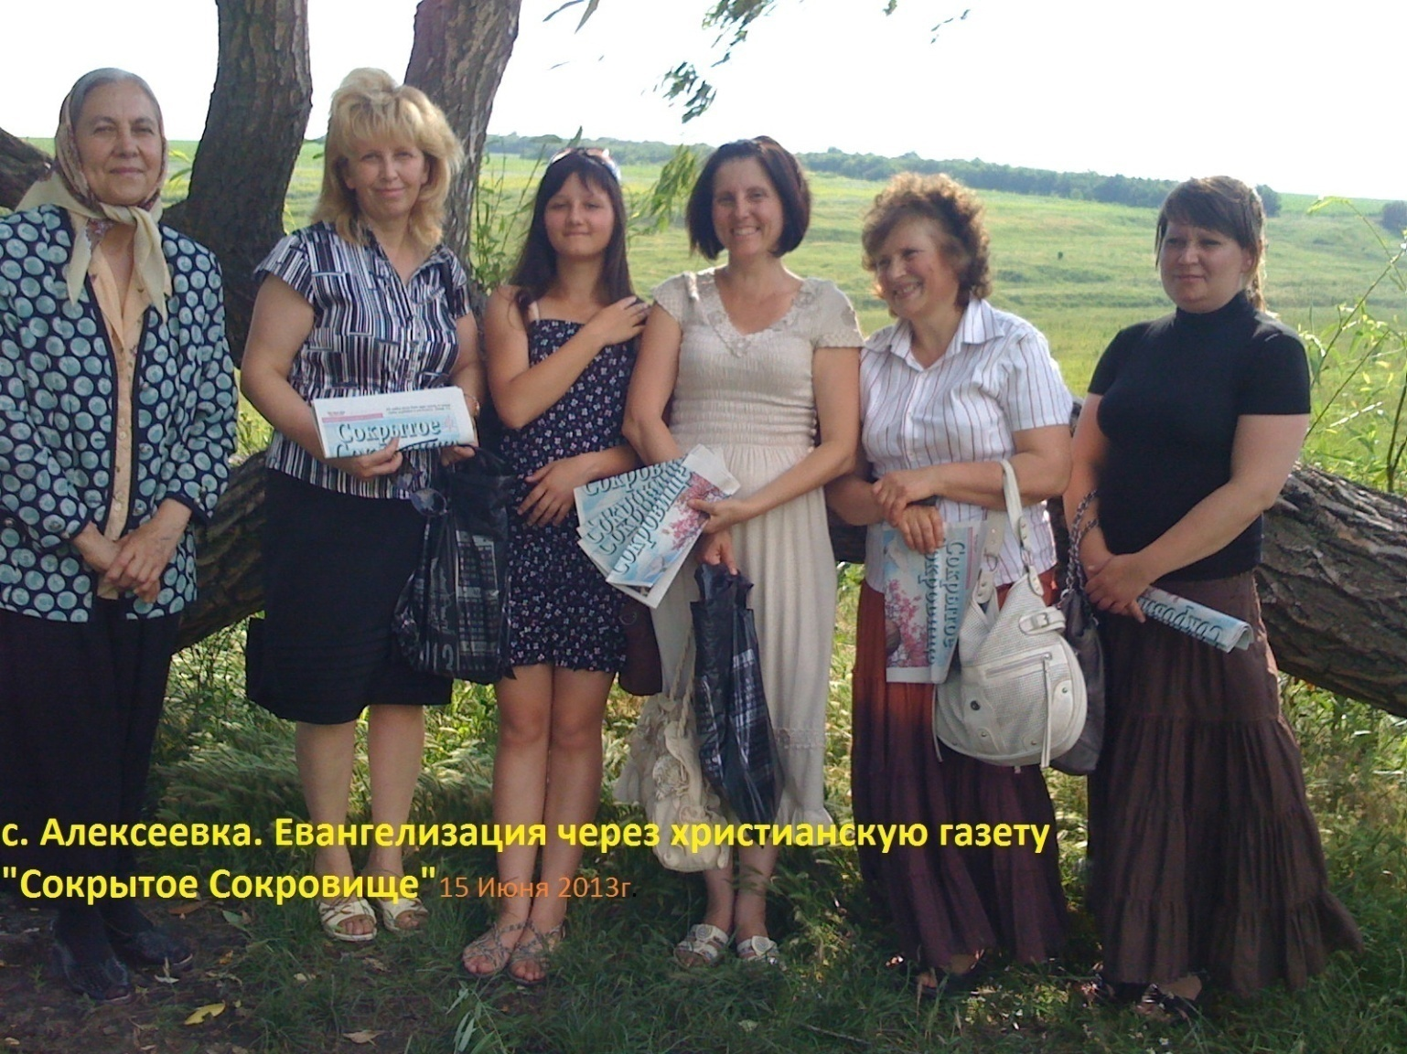***Дорогая редакция христианской газеты «сокрытое Сокровище»!***

От всей души благодарю вас за содержательные и поучительные статьи на все темы в вашей газете. Они очень необходимы для нашей жизни. Благодарим за ваш труд и внимание, и заботу о людях. Сегодня так не хватает подобных бесед с людьми и в воспитании молодежи. Пишите больше статей про Боженьку.

Всем вам земных благ! Всем работникам редакции и тем, которые принимают участие в этой работе. Чистого неба и мира на земле. Успеха вам в таком благородном труде. Пусть Бог вас благословит!

Пишет- Процюк Елена Ник. (принадлежу к цер. православия) Молдова г. Флорешты. тел.0250-2-04-01

**29 Июня-2013г.-«Вечеря Господня»**

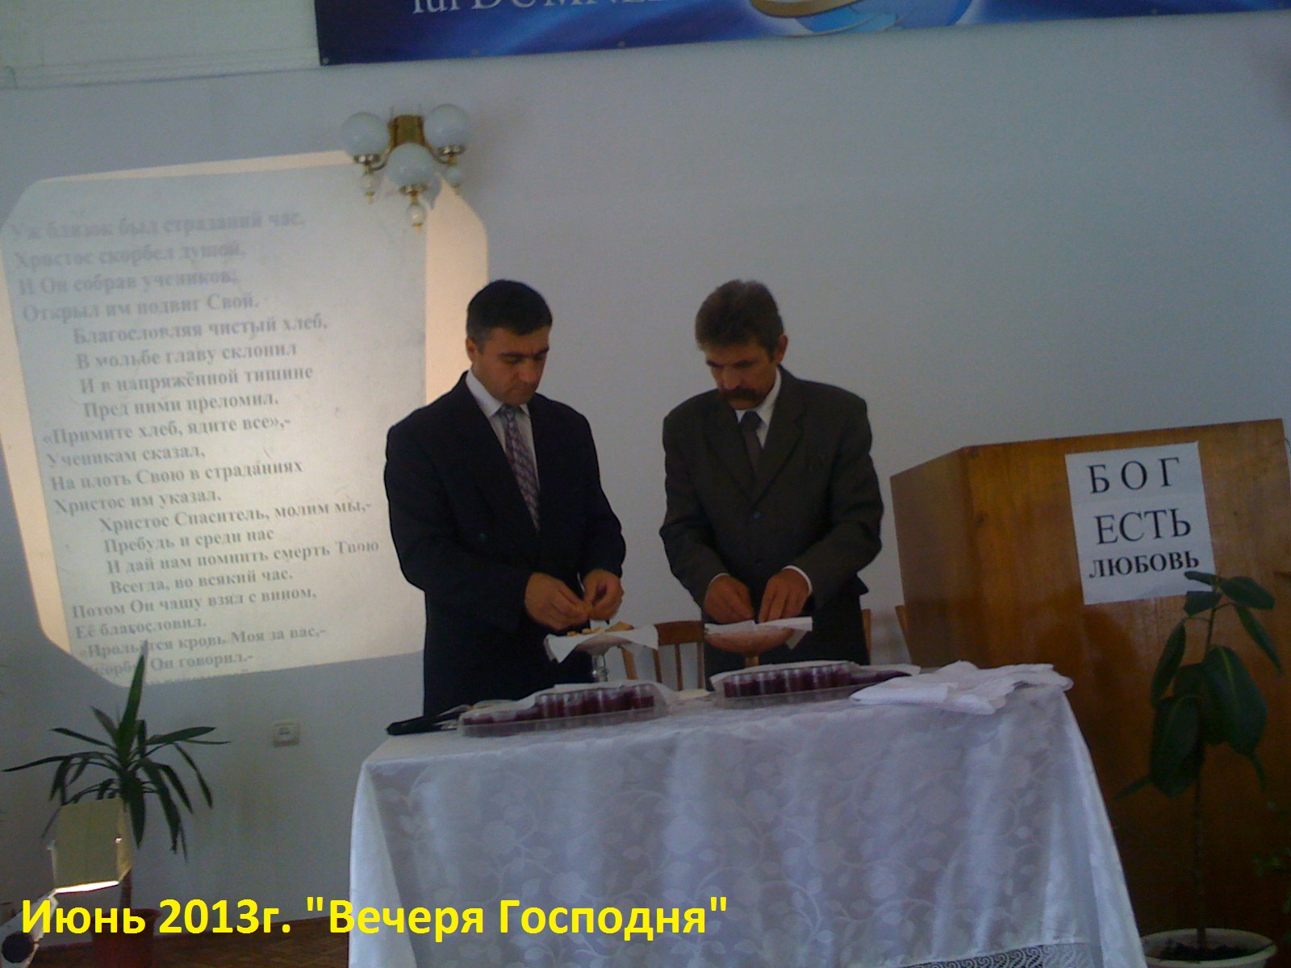

**Слова Иисуса:** - «**И, взяв хлеб и благодарив, преломил и подал им, говоря: «сие есть тело Мое, которое за вас предается; сие творите в Мое воспоминание. Также и чашу после вечери, говоря: сия чаша [есть] Новый Завет в Моей крови, которая за вас проливается». *(Лук.22:19-20).***

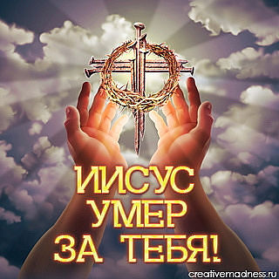

«Сказываю же вам, что отныне не буду пить от плода сего виноградного до того дня, когда буду пить с вами новое [вино] в Царстве Отца Моего». *Мат.26:29*.

Слова апостола Павла: - «Ибо всякий раз, когда вы едите хлеб сей, и пьете чашу сию, смерть Господню возвещаете, доколе Он придет». *(1Кор.11:26)*

Христос велел именно есть пресный хлеб и пить неброженное вино в память о Его крестной смерти.

Более того, *Иоан.6:53***-«… *если не будете есть Плоти Сына Человеческого и пить Крови Его, то не будете иметь в себе жизни*».**

**ИИСУС УМЕР ЗА ТЕБЯ!**

Отдел Информации – Христианская церковь АСД г.Флорешты.